Неделя профилактики «Будущее в моих руках!»
20.10.2023
В ГБОУ Школе № 2001 в период с 09.10.2023 по 13.10.2023. прошла Неделя профилактики употребления алкоголя и табакокурения «Будущее в моих руках!».
Целью недели стало формирование таких ценностей, как жизнь, здоровье, гражданская ответственность.

Задачи:
- расширять представление о здоровом образе жизни и полезных привычках;

- формировать позитивное отношение к здоровому образу жизни;

способствовать приобретению привычки к физической активности.

Информация и фото: "ГБОУ Школа № 2001"
https://sch2001.ru/index.php?sid=311&did=13326

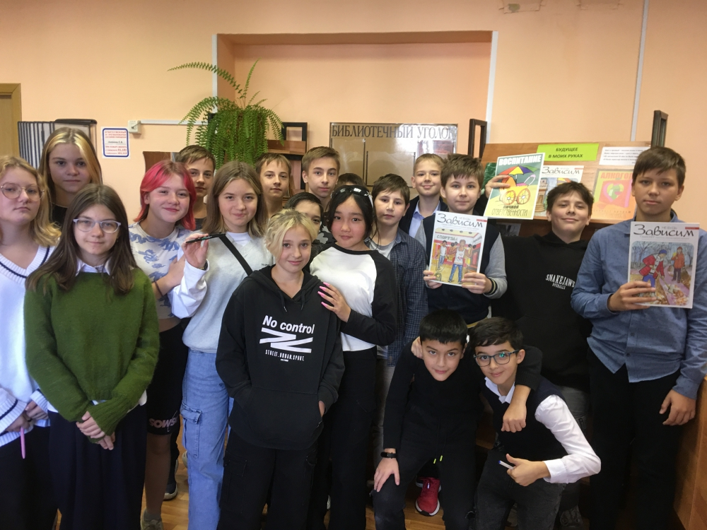

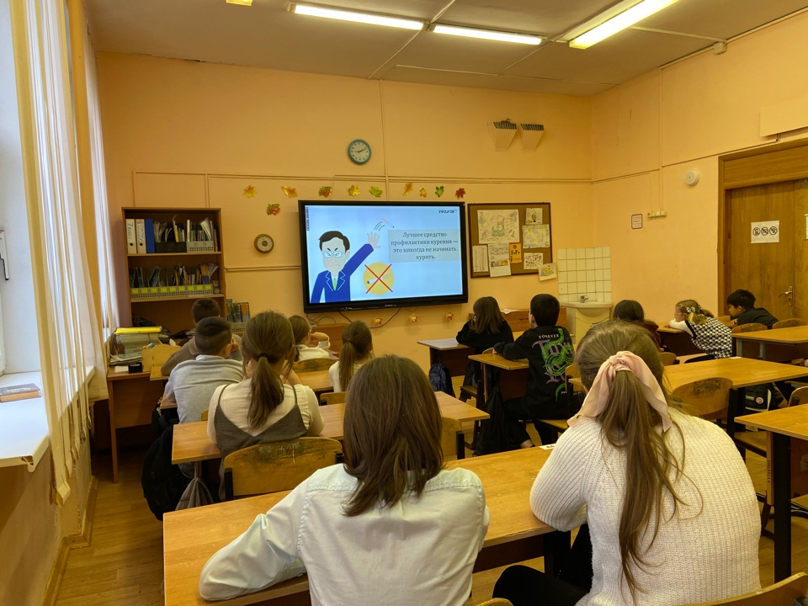

Адрес страницы: http://birulevo-zapadnoe.mos.ru/antinarkoticheskaya-komissiya/informatsiya-meropriyatiya/detail/11919356.html
Управа района Бирюлево Западное города Москвы

